Hãy thử làm các bài tiếng anh sau đây, khi các bạn nhìn vào sơ đồ

Bài 1)

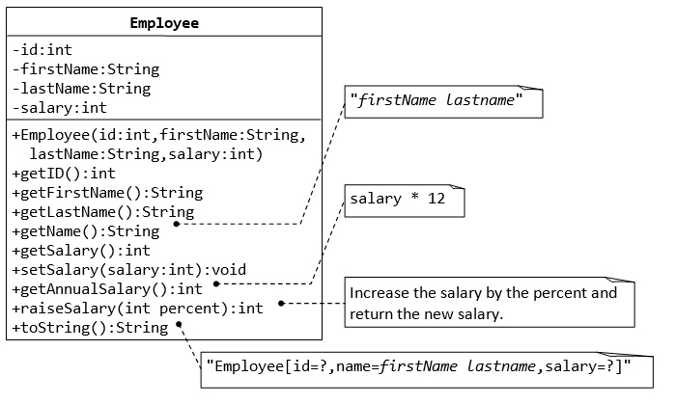

Tạo xong nhớ viết luôn cái test để chạy thử

Bài 2)

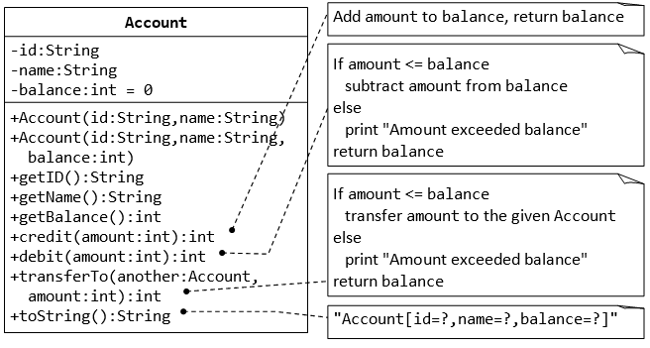

Tạo xong nhớ viết luôn cái test để chạy thử

Bài 4)  **( bài này thầy xin của thầy Phan Hữu Trí đang công tác ở trường mình. Thầy dạy cả java và net., face của thầy trí https://www.facebook.com/phan.h.tri)**

Xây dựng các class sau:

1. Class Animal

Thuộc tính:

+ Tên

+ Số Chân

Phương thức:

+ Move();

+ Bark(); (tiếng sủa)

2. Class Dog:

+ Move();

+ Bark();

3. Class Cat:

+ Move();

+ Bark();

4. Class Chicken:

+ Move();

+ Bark();

5. Class Snake:

+ Move();

+ Bark();

1. Khai báo các lớp Animal và các Properties của lớp.

2. Khai báo hàm Nhập và Xuất cho class Animal. Nếu số chân nhỏ hơn 0 cho phép người sử dụng nhập lại số chân.

3. Khai báo các lớp Dog, Cat, Chicken, Snake kế thừa từ lớp Animal.

4. Gọi hàm Nhập và Xuất cho các đối tượng Dog, Cat, Chicken, Snake.

5. Khai báo các hàm tạo trong lớp Dog, Cat, Chicken, Snake kế thừa hàm tạo từ lớp Animal.

6. Sử dụng tính đa hình thái đối với hàm Move() và Bark().

**Bài tập 5) ( bài này thầy xin của thầy Phan Hữu Trí đang công tác ở trường mình. Thầy dạy cả java và net., face của thầy trí https://www.facebook.com/phan.h.tri)**

Xây dựng các class sau:

1. Class HinhHoc

Thuộc tính:

+ Tên hình : Kiểu chuỗi

Phương thức:

+ Nhập Hình();

+ Xuất Hình();

+ TinhChuVi();

+ TinhDienTich();

2. Class ChuNhat:

Thuộc tính:

+ Độ dài cạnh a : số nguyên

+ Độ dài cạnh b : số nguyên

Phương thức:

+ Nhập Hình();

+ Xuất Hình();

+ TinhChuVi(); // (a + b)*2

+ TinhDienTich(); // a*b

3. Class HinhVuong:

Thuộc tính:

+ Độ dài cạnh a : số nguyên

Phương thức:

+ Nhập Hình();

+ Xuất Hình();

+ TinhChuVi(); // a*4

+ TinhDienTich(); // a*a

4. Class HinhTron:

Thuộc tính:

+ Độ dài cạnh r : số nguyên

Phương thức:

+ Nhập Hình();

+ Xuất Hình();

+ TinhChuVi(); // 2*PI*R

+ TinhDienTich(); // PI*R*R

**HinhHoc**

**HinhVuong**

**HinhChuNhat**

**HinhTron**

1. Khai báo các thuộc tính, các Properties và các phương thức cho lớp HinhHoc.

2. Khai báo hàm Nhập, Xuất, tính Chu Vi và Diện tích cho lớp HinhHoc.

3. Xây dựng các lớp HinhVuong, HinhChuNhat, HinhTron theo mô tả trên.

3. Trong các lớp HinhVuong, HinhChuNhat, HinhTron khai báo các hàm tạo kế thừa từ lớp HinhHoc.

4. Sử dụng tính đa hình thái đối với hàm TinhChuVi(), TinhDienTich(). Tạo danh sách HinhHoc và xuất ra màn hình chu vi của từng hình.

5. Sử dụng abstract đối với lớp HinhHoc và hàm VeHinh().

Bài 6) ( bài này thầy xin của thầy Phan Hữu Trí đang công tác ở trường mình. Thầy dạy cả java và net.)

Xây dựng các class sau:

1. Class **ConNguoi**:

Thuộc tính:

+ Họ tên : kiểu chuỗi

+ Địa chỉ : kiểu chuỗi

+ Ngày sinh : kiểu ngày tháng

+ Giới tính : kiểu bool

+ Email : kiểu chuỗi

+ Phone : kiểu chuỗi

Phương thức:

+ Nhap()

+ Xuat()

2. Class **GiangVien**:

Thuộc tính:

+ Mã giảng viên : kiểu chuỗi

+ Tên khoa : kiểu chuỗi

+ Số tiết dạy: kiểu số nguyên

+ Tiền 1 tiết : kiểu số thực(double)

Phương thức:

+ Nhap()

+ Xuat()

+ TinhLuong() : Giá trị trả về là số thực (double)

+ TinhPhuCap() : Giá trị trả về là số thực (double)

3. Class **GiangVienChinhThuc**:

Thuộc tính:

+ Tiền phụ cấp : kiểu thực (double)

Phương thức:

+ Nhap()

+ Xuat()

+ TinhLuong() : Giá trị trả về là số thực (double)

+ TinhPhuCap() : Giá trị trả về là số thực (double)

4. Class **GiangVienThinhGiang**:

Thuộc tính:

+ Tháng công tác : kiểu số thực (double)

Phương thức:

+ Nhap()

+ Xuat()

+ TinhLuong() : Giá trị trả về là số thực (double)

+ TinhPhuCap() : Giá trị trả về là số thực (double)

**CON NGUOI**

**GIANG VIEN**

**GIANG VIEN THINH GIANG**

**GIANG VIEN CHINH THUC**

1. Khai báo các thuộc tính, Properties và các phương thức trong lớp ConNguoi.

2. Khai báo hàm tạo không tham số và hàm tạo đầy đủ tham số cho lớp ConNguoi.

3. Xây dựng các lớp Giang Vien, Giang Vien Thinh Giang và Giang Vien Chính Thuc theo mô tả trên.

4. Sử dụng tính kế thừa hàm tạo đối với các lớp theo sơ đồ.

5. Sử dụng tính đa hình thái đối với hàm Nhap() và Xuat() trong lớp Giang Vien, Giang Vien Chinh Thuc và Giang Vien Thinh Giang. Kiểm tra tính đa hình thái của hàm Nhap() và Xuat() bằng việc sử dụng List. Lưu ý: Cho phép người sử dụng nhập vào thông tin Giang Vien trong List.

6. Sử dụng abstract đối với hàm TinhLuong() và TinhPhuCap() trong các lớp Giang Vien, Giang Vien Chinh Thuc và Giang Vien Thinh Giang. Kiểm tra abstract bằng việc sử dụng List Giang Vien.

Quy tắc tính lương đối với giảng viên như sau:

Tiền Lương = Số tiết dạy * Tiền 1 tiết

Quy tắc tính phục cấp đối với giảng viên như sau:

+ Đối với giảng viên chính thức:

Phụ cấp = Tiền Lương + Tiền phụ cấp * 0.5

+ Đối với giảng viên thỉng giảng:

Phụ câp = Tiền Lương + Tháng công tác * 5000

Bài 7) ( bài này không biết của thầy nào làm đi, rồi có gì thầy gặp thầy ấy cáo lỗi hi)

Cho các class sau:

1. Lớp **SinhVien**

Thuộc tính:

+ Mã sinh viên : Kiểu chuỗi

+ Họ tên: Kiểu chuỗi

+ Ngày sinh : Kiểu thời gian.

+ Giới tính: Kiểu chuỗi

+ Điểm trung bình: Kiểu số thực

1. Lớp **LopHoc**

Thuộc tính:

+ Mã lớp : Kiểu chuỗi

+ Tên lớp : Kiểu chuỗi

+ Danh sách sinh viên: Mảng kiểu sinh viên

Tạo 2 lớp học, mỗi lớp thêm 3 sinh viên. Thực hiện các yêu cầu bên dưới:

1. Hiển thị thông tin sinh viên theo từng lớp.
2. Liệt kê thông tin các sinh viên có tuổi lớn hơn 20 và có điểm trung bình lớn hơn 8.
3. Nhập vào 1 điểm trung bình. Liệt kê thông tin các sinh viên có diểm trung bình lớn hơn điểm trung bình vừa nhập.
4. Liệt kê thông tin các sinh viên có điểm trung bình bằng điểm trung bình lớn nhất.
5. Liệt kê các sinh viên nữ sinh ngày 8 tháng 3.
6. Liệt kê thông tin các lớp có chứa sinh viên có điểm trung bình lớn nhất.

Bài 8) ( bài này không biết của thầy nào làm đi, rồi có gì thầy gặp thầy ấy cáo lỗi hi)

Cho các class sau:

1. Lớp **SanPham**

Thuộc tính:

+ Mã sản phẩm : Kiểu chuỗi

+ Tên sản phẩm: Kiểu chuỗi

+ Giá sản phẩm : Kiểu double.

+ Số lượng: Kiểu số nguyên

Phương thức:

+ Thành tiền: Kiểu double

1. Lớp **HoaDon**

Thuộc tính:

+ Mã hóa đơn : Kiểu chuỗi

+ Tên hóa đơn : Kiểu chuỗi

+ Ngày lập hóa đơn: Kiểu thời gian

+ Danh sách sản phẩm : List kiểu sản phẩm

Phương thức:

+ Tổng tiền: Kiểu double

1. Lớp **KhachHang**:

Thuộc tính:

+ Mã khách hàng: Kiểu chuỗi

+ Họ tên: Kiểu chuỗi

+ Danh sách hóa đơn: List kiểu hóa đơn

Tạo 1 khách hàng và thêm 2 hóa đơn cho khách hàng. Thực hiện các yêu cầu bên dưới:

1. Tính tổng tiền tất cả hóa đơn mà khách hàng đã mua.
2. Nhập vào 1 năm. Liệt kê thông tin các hóa đơn được lập trong năm đó. Hiển thị tổng tiền các hóa đơn đó.
3. Nhập vào 1 giá sản phẩm. Kiểm tra trong các hóa đơn có sản phẩm nào có giá lớn hơn giá vừa nhập hay không? Nếu có hiển thị thông báo “Ton tai san pham”. Ngược lại, hiển thị thông báo “Khong ton tai san pham”.
4. Tìm sản phẩm có giá tiền lớn nhất trong 1 hóa đơn. Trả về đối tượng sản phẩm đó.
5. Tìm sản phẩm có giá lớn nhất trong tất cả hóa đơn. Hiển thị thông tin sản phẩm đó.
6. Liệt kê các hóa đơn có chứa sản phẩm có giá tiền lớn nhất.
7. Nhập vào 1 từ khóa tìm kiếm. Liệt kê thông tin các sản phẩm có tên chứa từ khóa tìm kiếm vừa nhập?